新客戶建檔GET功能
- 客戶建檔按下新增後,立刻按F2(什麼都不要輸入喔)
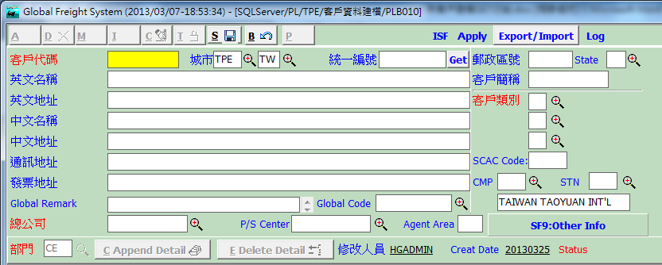
- F2按完後會出現下圖(會慢一點)
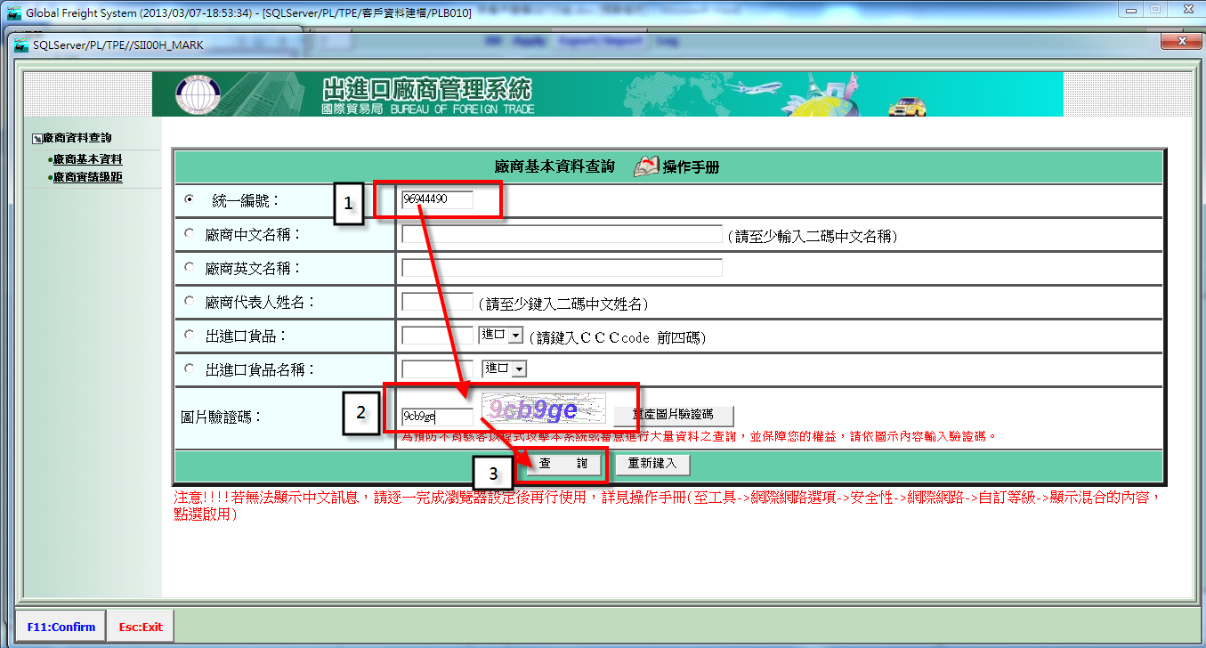
- 該網頁請輸入查詢值,如步驟1>2>3
- 輸入統編
- 輸入”圖片驗證碼”
- 按下查詢

- 點選否(N)
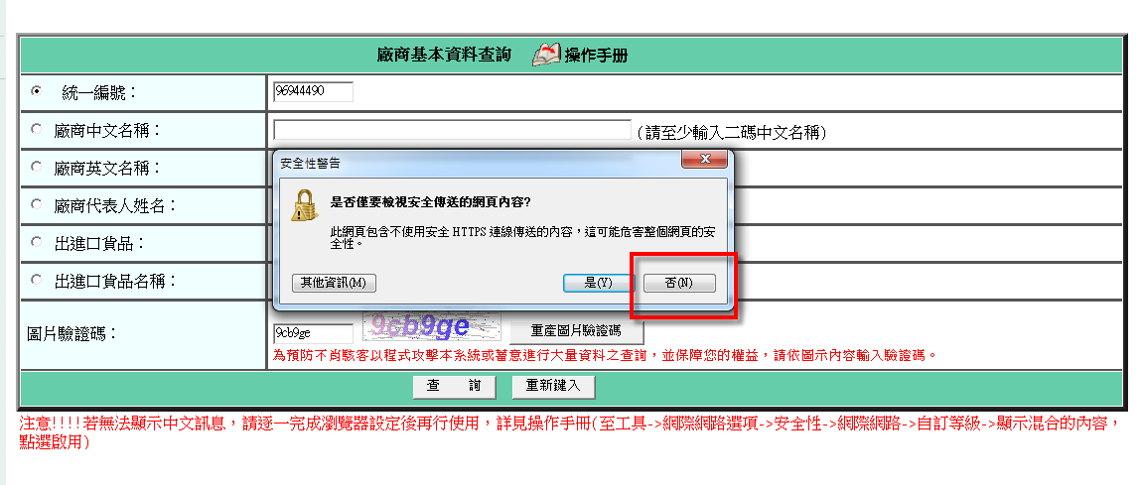
- 再點入資料
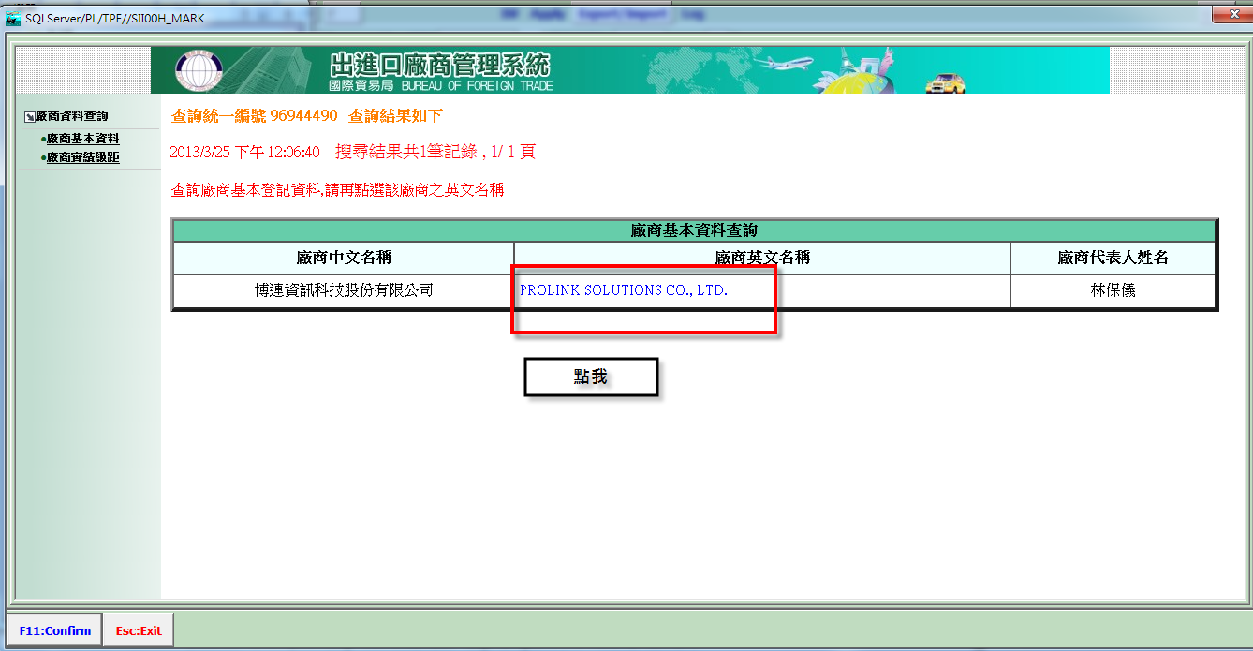
- 點選否(N)

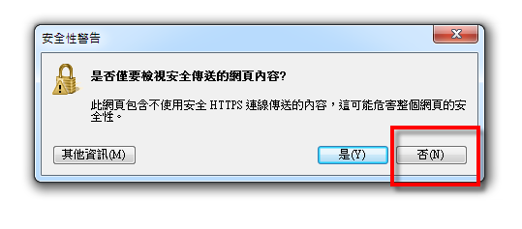
- 再點F11Confirm
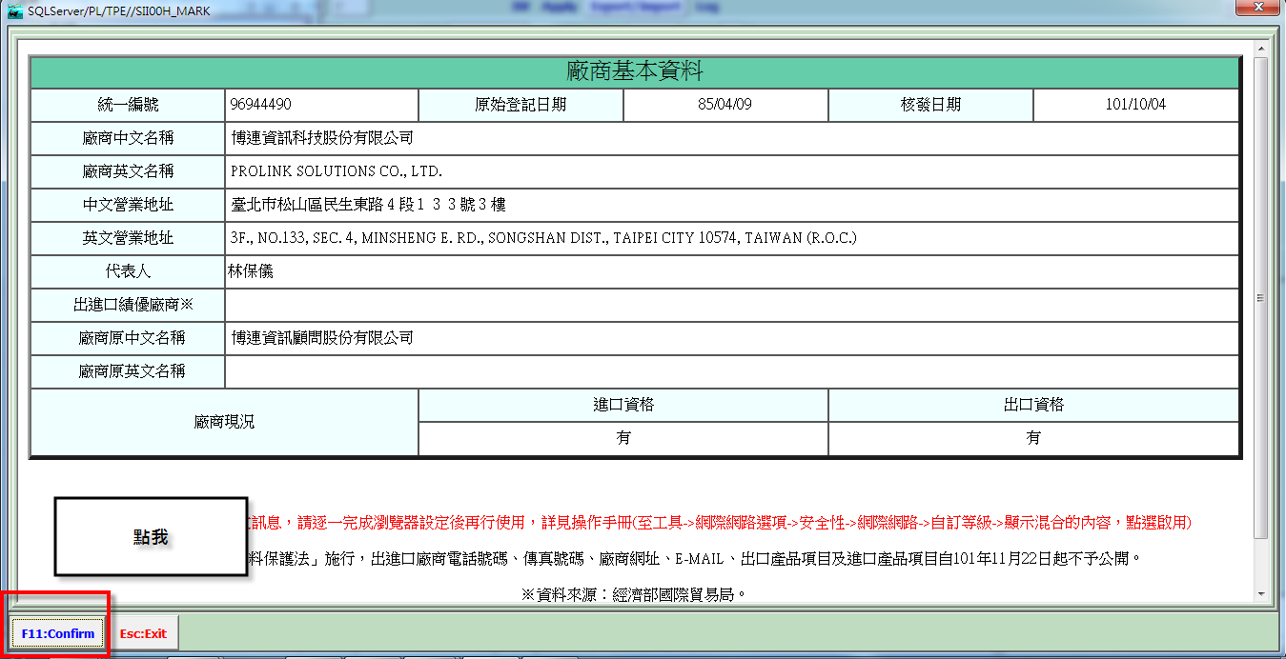
- 回到客戶建檔
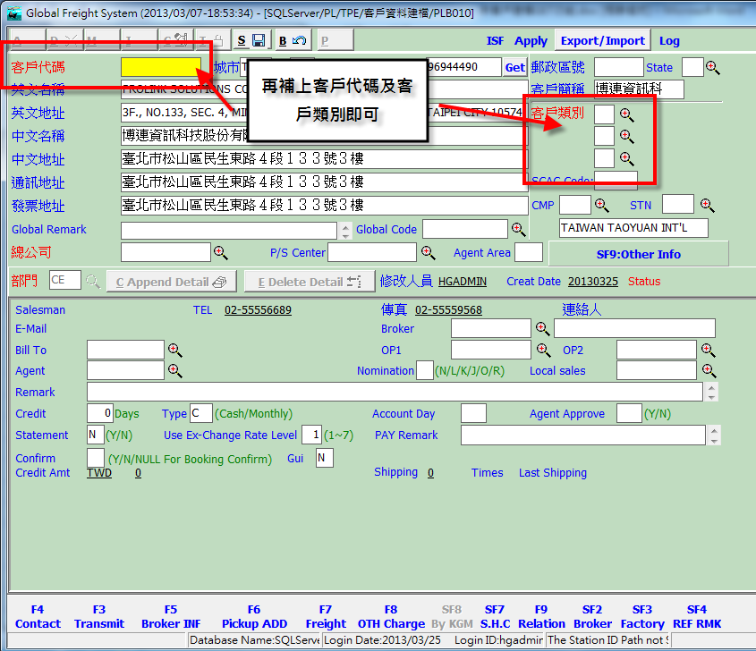
- 補上客戶代碼及客戶類別即可
- 完成

